Software Design Document

<Nama Proyek>

Dibuat Oleh :

NIM | NAMA

Untuk :
IT Del
Sitoluama

 |  | Kode MK –Proyek Akhir X  Institut Teknologi Del
No. Dokumen: 0000.doc |  |  | Versi: xx.xx | Tanggal : DD-MM-YY | Jumlah Halaman : 15

DAFTAR ISI

1131290 –Proyek Akhir I 1
1 Introduction 3
1.1 Purpose of Document 3
1.2 Scope 3
1.3 Definition,Acronim and Abbreviation 3
1.4 Identification and Numbering 3
1.5 Reference Documents 3
1.6 Document Summary 3
2 System Architectural Design 4
2.1 Architecture Style and Rationale 4
2.2 Architecture Model 4
2.3 Usecase Diagram 5
3 Detailed Description of Components 6
3.1 Complete Package Diagram 6
3.3.1. SD001: Sequence Diagram <Name of Function> 9
3.3.2. SD002: Sequence Diagram <Name of Function2> 9
3.3.3. SD003: Sequence Diagram <Name of Function3> 9
3.3.4. SD004 Sequence Diagram dst <dst> 9
4 Data Design 10
4.1 Data description 10
4.2 Data dictionary 10
5 User Interface Design 11
5.1 Overview of User Interface 11
5.2 Screen Images 11
6 Requirement Matrix 12
Lampiran 13
Sejarah Versi 14
Sejarah Perubahan 15

Introduction
Dokumen ini merupakan turunan dari SRS-RPL-08-XX yaitu spesifikasi kebutuhan perangkat lunak. SRS-RPL-08-XX dibuat template-nya secara lengkap dengan metodologi SA (Structured Analysis) sedangkan Design Document ini dibuat dengan menggunakan pengembangan object oriented (berbasis objek).

Purpose of Document
Tuliskan dengan ringkas tujuan dokumen SDD ini dibuat, dan digunakan oleh siapa.

Scope
Tuliskan dengan ringkas lingkup aplikasi dan deskripsinya.

Definition,Acronim and Abbreviation
Semua definisi dan singkatan yang digunakan dalam dokumen ini dan penjelasannya.

Identification and Numbering
Tuliskan jika anda memakai aturan penomoran.

Reference Documents
Dokumentasi yang dirujuk oleh dokumen ini.

Document Summary
Tuliskan sistematika pembahasan dokumen ini.

System Architectural Design
Bagian SDD ini harus menggambarkan gaya arsitektur dan alasan pemilihan Anda. Component and subsystem diagram juga harus dimasukkan.

Architecture Style and Rationale
Buat style arsitektur pilihan Anda dan alasan memilih style tersebut

Architecture Model
Kembangkan model komponen dan jelaskan hubungan antar komponen untuk mencapai fungsionalitas lengkap sistem. Ini adalah tinjauan tingkat tinggi tentang bagaimana tanggung jawab sistem dipartisi dan kemudian di-assigned ke subsistem. Identifikasi setiap subsistem tingkat tinggi dan peran atau tanggung jawab yang di-assigned padanya. Jelaskan bagaimana subsistem ini berkolaborasi satu sama lain untuk mencapai fungsionalitas yang diinginkan. Jangan terlalu banyak merinci tentang masing-masing subsistem. Tujuan utamanya adalah untuk memperoleh pemahaman umum tentang bagaimana dan mengapa sistem itu disederhanakan dan bagaimana masing-masing bagian bekerja bersama. Berikan diagram yang menunjukkan subsistem utama dan repositori data serta interkoneksinya. Jelaskan diagram dengan jelas. [Sertakan Component and subsystem diagram di sini berdasarkan style arsitektur yang telah Anda pilih - lihat contoh three layer internet system.]
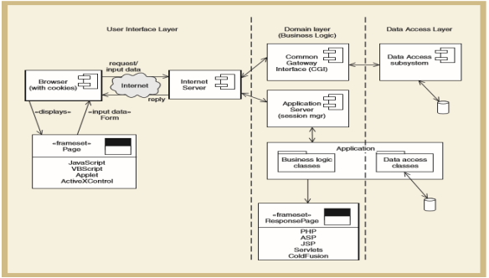
Tabel 2.1 Component Model of <Name of the System>

Usecase Diagram
Buat gambar usecase diagram Anda di sini… Contoh:
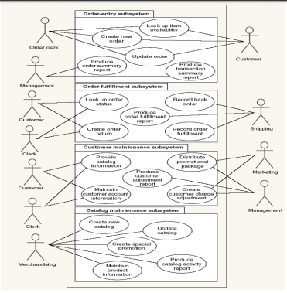
Gambar 2.2 Usecase diagram X

Detailed Description of Components
Bagian SDD ini menjelaskan setiap modul atau subsistem dalam proyek Anda. Dalam contoh CSS RMO, setiap divisi perangkat lunak disebut sebagai subsistem karena CSS adalah sistem yang sangat besar. Untuk ruang lingkup kursus ini, cukup untuk merujuk setiap divisi sistem sebagai modul seperti yang digunakan dalam SRS.

Complete Package Diagram
Buat daftar package diagram Anda di sini
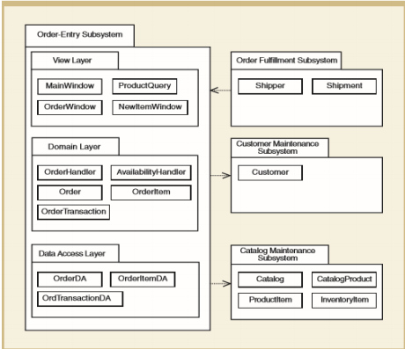
Gambar 3.1 Subsystem dari <nama sistem>
Complete Class Diagram
<Sertakan class diagram untuk mewakili semua kelas dalam modul masing-masing. Berikan algoritma atau pseudocode untuk setiap metode pada setiap kelas domain (tidak termasuk controller / handler). Dalam contoh ini, sub-sistem / modul pertama adalah Order Entry >
Contoh:
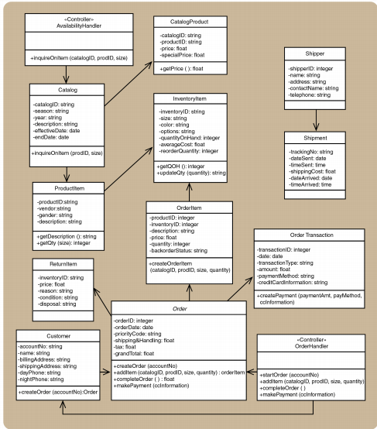
Gambar 3.2 Class diagram dari <Nama sistem>

3.3. Complete Sequence Diagram
<Sertakan sequence diagram untuk setiap use case dalam modul Anda. Sebagai contoh pada Gambar 2.1, Modul Order Entry memiliki lima use cases. Dengan demikian, akan ada lima atau lebih sequence diagram yang dibuat berdasarkan realisasi use case.
Sequence diagrams yang termasuk dalam bagian ini hanya menunjukkan sebagian dari sequence diagrams di Module Order Entry. Dalam contoh ini hanya sequence diagram Create New Phone Order Scenario and Cancel an Order Scenario ditunjukkan pada Gambar 3.3 - 3.4. Berikan kode untuk setiap scenario dari sequence diagram yang digunakan pada Bagian 6: Requirement Matrix>
- SD001: Sequence diagram from Create New Phone Order

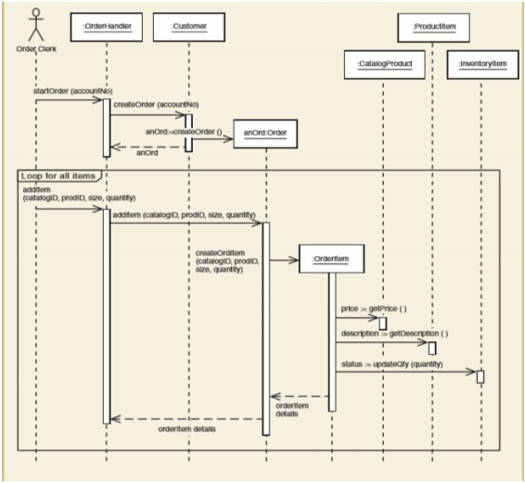
Gambar 3.4 Sequence Diagram of <Creare New Phone Order scenario>
b) SD002: Sequence diagram for Create Cancel an Order Scenario
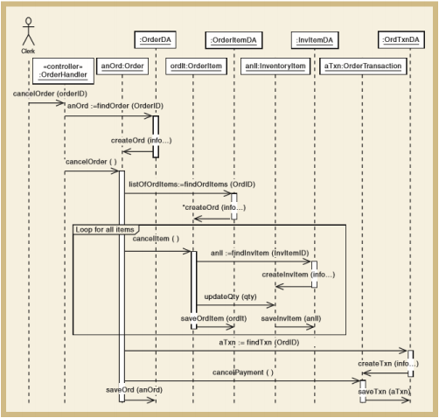
Gambar 3.4 Sequence Diagram of <Cancel an Order scenario>

SD001: Sequence Diagram <Name of Function>
Sediakan kode untuk setiap package seperti P001. Sertakan deskripsi singkat untuk package.

SD002: Sequence Diagram <Name of Function2>

SD003: Sequence Diagram <Name of Function3>

SD004 Sequence Diagram dst <dst>

Data Design

Data description
Jelaskan bagaimana domain informasi sistem Anda diubah menjadi struktur data. Jelaskan bagaimana data utama atau entitas sistem disimpan, diproses, dan diorganisir. Daftarkan database atau item data storage data. Untuk sistem kecil, biasanya hanya ada satu database. Ini terdiri dari semua tabel di mana untuk berorientasi objek mereka adalah kelas / objek. Gunakan tabel untuk daftar.

Data dictionary
Urutkan secara alfabetis daftar entitas sistem atau data utama beserta jenis dan deskripsinya (kelas / objek, atribut, metode, dan parameter metode). Fokus pada kelas di domain layer; hilangkan kelas controller / handler. Gunakan tabel untuk memudahkan list data.

User Interface Design

Overview of User Interface
Jelaskan fungsionalitas sistem dari perspektif pengguna. Jelaskan bagaimana pengguna akan dapat menggunakan sistem Anda untuk menyelesaikan semua fitur yang diharapkan dan informasi feedback yang akan ditampilkan untuk pengguna.

Screen Images
Tampilkan screenshoot yang menunjukkan interface dari perspective pengguna. Gunakan automated drawing tool untuk membuat screenshootnya.

Requirement Matrix
Berikan referensi silang yang melacak komponen dan struktur data hingga requirement dalam dokumen SRS Anda. Gunakan format tabular untuk menunjukkan komponen sistem mana (use case vs. package, package vs classes, use case vs sequence diagram) memenuhi masing-masing persyaratan fungsional dari SRS. Lihat functional requirements dengan angka / kode yang diberikan untuk setiap kasus penggunaan di SRS. Contohnya adalah seperti di bawah ini (use case vs. package). Ulangi tabel untuk requirement lain vs. elemen desain lainnya.
Tabel 1. Requirement Matrix [Nama Sistem]

 | P001 | P002 | …
Module 1, UC001 | X
Module 1, UC002 | X
Module 1, UC002 | X
Module 2, UC004 |  | X
Module 2, UC005 |  | X
.
.
Module n

Lampiran
Lampiran yang diperlukan oleh dokumen ini dapat dibuat subbab sesuai keperluan.

Sejarah Versi

Pada bagian ini, dijelaskan semua versi yang pernah di-deliver, dan ciri serta perubahannya.

Versi | Ditulis Oleh | Tanggal | Disetujui Oleh | Tanggal

Sejarah Perubahan
Bagian ini memuat sejarah perubahan dokumen (no. versi terbaru dibandingkan versi sebelumnya).

No. dokumen :
No. versi :
Halaman | Semula | Menjadi | Alasan perubahan

No. dokumen :
No. versi :
Halaman | Semula | Menjadi | Alasan perubahan

